ZNHJ外部通信协议接口

一 硬件连接及扩展
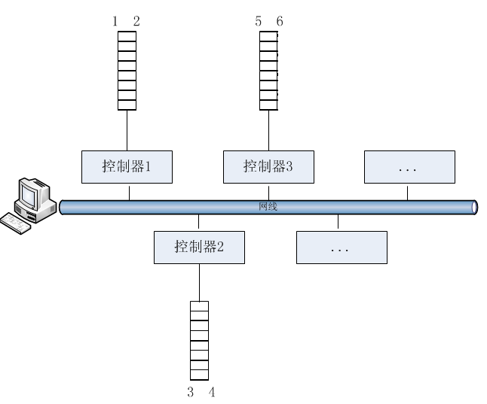
- 如上图所示，货架编码地址在协议中采用统一编址的方式，以面为单位，起始地址为1，最大地址为65534，0和65535备用。
- 外部通讯命令全部采用广播报文，使用UDP协议，是向255.255.255.255发送报文；

二 多货架控制

1.1 多货架控制命令：
该命令以十六进制的格式发送。通过该命令可以同时控制指定货架上所有灯，亮红灯，亮绿灯，以及灭灯，或者灯塔亮灭等行为。
例如A5 A5 10 01 00 05 00 01 00 02 00 03 01 04 01 05 89 C3。

上述指令的结果就是控制 1，2，3，260，261号货架全部亮绿灯。
头 货架数量 CRC校验码
A5 A5 10 01 00 05 00 01 00 02 00 03 01 04 01 05 89 C3。
功能码 状态字 1 ,2 ,3 260, 261号货架

命令组成结构：
前导字(start code) + 功能码+状态字 + 货架数量+货架编码+CRC校验

条目 | 功能说明 | 字节个数
前导字  (start code)第1，2个字节 | 起始位。标示命令的开始。  固定为A5 A5 | 2
功能码  第3个字节 | 多货架控制功能码。  表示同时操作多个货架整货架灯的行为，或者多个货架上灯塔的行为。  固定为0x10
状态字  第4个字节 | 整个货架灯或灯塔的行为。具体定义如下：  0 货架所有灯灭  1 货架所有灯亮绿色  2 货架所有灯亮红色  3 货架灯塔灭  4 货架灯塔亮 | 1
货架数量  第5，6个字节 | 货架数量  该指令同时控制多个货架，后面接着每一个货架的编码地址。 | 2
货架编码 | 货架编码地址。  两个字节对应一个货架。  例如，0x0001对应1号货架，0x0105对应265号货架 | 货架数量*2
CRC校验 | 16位CRC校验码 | 2

三 多灯控制

2.1 多灯亮灭控制命令：
该命令以十六进制的格式发送。通过该命令可以同时控制指定灯数量，指定地址灯，亮红灯或者亮绿灯，或者灭灯等行为。列如A5 A5 20 01 00 02 00 01 00 01 01 01 01 01 A3 4F 。

上述指令的结果就是控制1号货架上1号灯，256号货架256号灯亮绿色。
头 绿灯亮 地址码 CRC校验码
A5 A5 20 01 00 02 00 01 00 01 01 01 01 01 A3 4F
功能码 控制灯数量 1号货架1号灯 257号货架257号灯

命令组成结构：
前导字(start code) + 功能码 + 灯状态 + 控制灯数量+货架与料位组合编码+CRC校验

条目 | 功能说明 | 字节个数
前导字  (start code)第1，2个字节 | 起始位。表示命令的开始。  固定为0xA5 0xA5 | 2
功能码  第3个字节 | 多灯控制功能码  固定为0x20 | 1
灯状态  第4个字节 | 灯状态功能码，0代表灯灭，1代表绿灯亮，2代表红灯亮。 | 1
控制灯数量  第5，6个字节 | 控制灯数量。控制指定数量的灯。  0001~FFFF（1~65535）。  上述列子中00 02代表，控制2个灯。  数量计算为：第5字节*256+第6字节 | 2
货架与料位组合地址码 | 货架与料位组合地址码。  该数据段长度由控制料位数量的值指定，为控制料位数量*4  连续四个字节对应一个料位的地址码。  地址码计算规则为：  (第一个字节*256+第二个字节)表示货架编码地址  (第三个字节*256+第四个字节)表示料位编码地址  如00 01 00 01地址码即为货架1的1号料位  01 01 01 01地址码即为货架256的256号料位 | 料位数量*4
CRC校验 | 16位CRC校验码 | 2

串口返回：A5 A5 功能码(20) 灯状态(01) 信号标志(01)（默认是1，代表成功） CRC

2.2 多灯闪控制命令：
该命令以十六进制的格式发送。通过该命令可以同时控制指定灯数量，指定地址灯，按照所传入的参数执行红灯闪或者绿灯闪。
列如A5 A5 21 01 00 02 00 01 00 01 01 01 01 01 05 DC 01 F4 00 0A 0D 2E 。

上述指令的结果就是控制1号货架上1号灯，256号货架256号灯绿灯闪。
头 绿灯闪 1号货架1号灯 257号货架257号灯 灭灯时间 CRC校验码
A5 A5 21 01 00 02 00 01 00 01 01 01 01 01 05 DC 01 F4 00 0A 0D 2E
功能码 控制灯数量 地址码 亮灯时间 闪烁次数

命令组成结构：
前导字(start code) + 功能码 + 灯状态 + 控制灯数量+货架与料位组合编码+CRC校验

条目 | 功能说明 | 字节个数
前导字  (start code)第1，2个字节 | 起始位。表示命令的开始。  固定为0xA5 0xA5 | 2
功能码  第3个字节 | 多灯控制功能码  固定为0x21 | 1
灯状态  第4个字节 | 灯状态功能码，1代表绿灯闪，2代表红灯闪。 | 1
控制灯数量  第5，6个字节 | 控制灯数量。控制指定数量的灯。  0001~FFFF（1~65535）。  上述列子中00 02代表，控制2个灯。  数量计算为：第5字节*256+第6字节 | 2
货架与料位组合地址码 | 货架与料位组合地址码。  该数据段长度由控制料位数量的值指定，为控制料位数量*4  连续四个字节对应一个料位的地址码。  地址码计算规则为：  (第一个字节*256+第二个字节)表示货架编码地址  (第三个字节*256+第四个字节)表示料位编码地址  如00 01 00 01地址码即为货架1的1号料位  01 01 01 01地址码即为货架256的256号料位 | 料位数量*4
亮灯时间 | 单位毫秒。  16进制，如0x05dc即十进制1500ms | 2
灭灯时间 | 单位毫秒。16进制，如0x01F4即500ms | 2
闪烁次数 | 16进制。如0x000A即10次 | 2
CRC校验 | 16位CRC校验码 | 2

串口返回：A5 A5 功能码(21) 灯状态(01) 信号标志(01)（默认是1，代表成功） CRC

四 货架的维护

通过提供上位机软件实现。包含设置IP，读取IP，设置站号，读取站号，设置硬件版本，读取硬件版本，设置软件版本，读取软件版本，设置协议版本，读取协议版本等功能

